خطبة الأسبوع

صِلَةُ الرَّحِـم

**(نسخة مختصرة)**

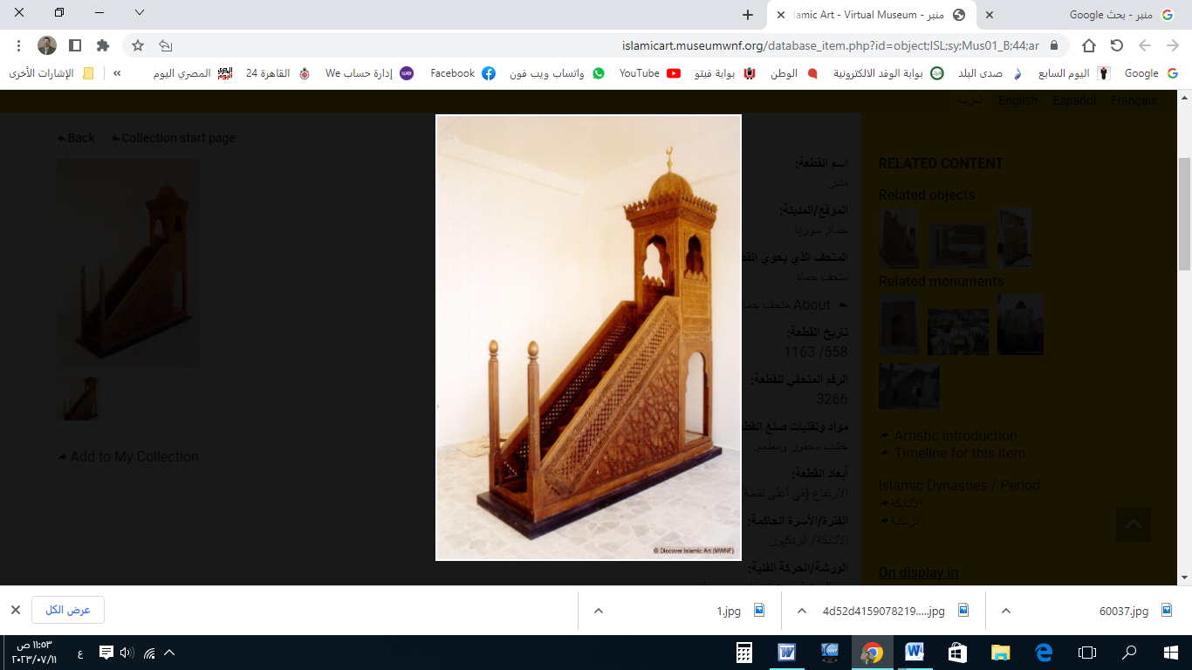

**قناة الخُطَب الوَجِيْزَة**

https://t.me/alkhutab

الخُطْبَةُ الأُوْلَى

إِنَّ الحَمْدَ للهِ، نَحْمَدُهُ وَنَسْتَعِينُهُ، وَنَسْتَغْفِرُهُ ونَتُوبُ إِلَيه؛ ونَعُوذُ بِاللهِ مِنْ شُرُورِ أَنْفُسِنَا، وسَيِّئَاتِ أَعْمَالِنَا؛ مَنْ يَهْدِ اللهُ فَلَا مُضِلَّ لَهُ، ومَنْ يُضْلِلْ فَلَا هَادِيَ لَهُ؛ وأَشْهَدُ أَنْ **لَا إِلَهَ إِلَّا اللهُ** وَحْدَهُ لَا شَرِيكَ لَهُ، وأَشْهَدُ أَنَّ نَبِيَّنَا مُحَمَّدًا عَبْدُهُ ورَسُولُهُ**،** صَلَّى اللهُ عَلَيْهِ، وعَلَى آلِهِ وصَحْبِهِ وسَلَّمَ تَسْلِيمًا كثيرًا.

أَمَّا بَعْدُ: فَاتَّقُوْا اللهَ ورَاقِبُوه، وأَطِيْعُوهُ ولَا تَعْصُوه؛ ﴿**يَا أَيُّهَا الَّذِينَ آمَنُوا اتَّقُوا اللهَ حَقَّ تُقَاتِهِ وَلَا تَمُوتُنَّ إِلَّا وَأَنْتُمْ مُسْلِمُونَ**﴾.

عِبَادَ الله: إِنَّهَا مِنْ أَعْظَمِ أَبْوَابِ المَحَبَّة، وسَبَبٌ لِلْأُلْفَةِ والمَوَدَّة؛ إِنَّهَا **صِلَةُ الرَّحِم**!

قال ﷺ: (**يَا أَيُّهَا النَّاسُ: أَفْشُوا السَّلامَ، وأَطْعِمُوا الطَّعَامَ، وصِلُوا الأَرْحَامَ، وَصَلُّوا بِاللَّيْلِ وَالنَّاسُ نِيَامٌ؛ تَدْخُلُوا الجَنَّةَ بِسَلام**).

ولِشَرَفِ الرَّحِمِ: قَرَنَ اللهُ حَقَّهُ مَعَ حَقِّهَا! ﴿**وَاتَّقُوا اللهَ الَّذِي تَسَاءَلُونَ بِهِ وَالْأَرْحَامَ**﴾.

قال السُّدِّي: (**اتَّقُوا اللهَ، وَاتَّقُوا الأَرْحَامَ لَا تَقْطَعُوهَا!**).

وسُئِلَ ﷺ عَنْ سِرِّ بِعْثَةِ اللهِ لَه؛ فقال: (**أَرْسَلَنِي بِصِلَةِ الأَرْحَامِ، وَكَسْرِ الْأَوْثَانِ، وَأَنْ يُوَحَّدَ الله**).

والقَاطِعُوْنَ لِلأَرْحَام: لا يَسْمَعُوْنَ ولا يُبْصِرُوْن، وعَنْ رَحْمَةِ اللهِ مَطْرُوْدُوْن! قال : ﴿**فَهَلْ عَسَيْتُمْ إِن تَوَلَّيْتُمْ أَن تُفْسِدُوا فِي الأَرْضِ وَتُقَطِّعُوا أَرحَامَكُمْ* أُوْلَئِكَ الَّذِينَ لَعَنَهُمُ اللهُ فَأَصَمَّهُمْ وَأَعْمَى أَبْصَارَهُمْ﴾،** قال **ﷺ:** (**لَا يَدْخُلُ الجَنَّةَ قَاطِعُ رَحِمٍ!**).

وصِلَةُ الرَّحِم: بَرَكَةٌ فِي **الأَمْوَال**، وطُوْلٌ في **الأعمار**! قال ﷺ: (**مَنْ أَحَبَّ أَنْ يُبْسَطَ لَهُ في رِزْقِهِ، وَيُنْسَأَ لَهُ في أَثَرِهِ؛ فَلْيَصِلْ رَحِمَهُ**).

وكُلَّمَا كَانَتِ الرَّحِمُ أَقْرَب: كانَتْ صِلَتُهَا **أَوْجَب**! قال ﷺ: (**ابْدَأْ بِمَنْ تَعُولُ: أُمَّكَ وَأَبَاكَ، وَأُخْتَكَ وَأَخَاكَ، ثُمَّ أَدْنَاكَ أَدْنَاكَ**).

وصِلَةُ الرَّحِم: فَرِيْضَةٌ **مُؤَكَّدَة**، وعُقُوْبَةُ قَطِيْعَتِهَا **مُعَجَّلَة**! قال ﷺ: (**ما مِنْ ذَنْبٍ أَجْدَرُ أَنْ يُعَجِّلَ اللهُ تَعَالَى لِصَاحِبِهِ العُقُوبَةَ في الدُّنْيَا، مَعَ مَا يَدَّخِرُ لَهُ فِي الْآخِرَةِ؛ مِثْلُ: البَغْيِ، وقَطِيعَةِ الرَّحِم!**).

وأَوْلَى الأَنَامِ، بِصِلَةِ الأَرحَامِ: هُمَا **الوَالِدَانِ**: فَحَقُّهُم أَوْجَب، والتَّفْرِيْطُ في جَنْبِهِمْ أَقْبَح! قال ﷻ: ﴿**وقَضَى رَبُّكَ أَلا تَعْبُدُوا إِلَّا إِيَّاهُ وبِالوَالِدَيْنِ إِحْسَانًا إِمَّا يَبْلُغَنَّ عِنْدَكَ الكِبَرَ أَحَدُهُمَا أَوْ كِلاهُمَا فَلا تَقُلْ لَهُمَا أُفٍّ وَلا تَنْهَرْهُمَا وَقُلْ لَهُمَا قَوْلًا كَرِيمًا**﴾. قال المُفَسِّرُون: (**وَإِنِّمَا نُهِيَ عَنْ أَذَاهُمَا في الكِبَرِ** -وإِنْ كانَ مَنْهِيًّا عَنْهُ على كُلِّ حَال-؛ **لأنَّ حَالَةَ الكِبَر؛ يَظْهَرُ مِنْهُما ما يُضْجِرُ ويُؤْذِي، وتَكْثُرُ خِدْمَتُهُمَا**). قال ﷺ: (**رَغِمَ أَنْفُ، ثُمَّ رَغِمَ أَنْفُ، ثُمَّ رَغِمَ أَنْفُ**)، قيل: (**مَنْ يَا رَسُولَ اللهِ**؟)، قال: (**مَنْ أَدْرَكَ أَبَوَيْهِ عِنْدَ الكِبَرِ: أَحَدَهُمَا، أو كِلَيْهِمَا؛ فَلَمْ يَدْخُلِ الجَنَّة**!).

ومِنْ أَخْلاقِ الكِبَار: أَنْ **تَصِلَ** مَنْ قَطَعَكْ، و**تَعْفُوَ** عَمَّنْ ظَلَمَك؛ فَـ(**لَيْسَ الوَاصِلُ بِالمُكَافِئِ، ولَكِنْ هُوَ الَّذِي إِذَا قُطِعَتْ رَحِمُهُ وصَلَهَا**).

سُئِلَ ﷺ: (**يَا رَسُولَ اللهِ؛** **إِنَّ لِي قَرَابَةً: أَصِلُهُمْ ويَقْطَعُونِي، وأُحْسِنُ إِلَيْهِمْ ويُسِيئُونَ إِلَيَّ، وأَحْلُمُ عَنْهُمْ ويَجْهَلُونَ عَلَيَّ!**)، فقال: (**لَئِنْ كُنْتَ كَمَا قُلْتَ؛** **فَكَأَنَّمَا تُسِفُّهُمْ الْمَلَّ -**أي الرمادَ الحارَّ**-، ولَا يَزَالُ مَعَكَ مِنَ اللهِ ظَهِيرٌ عَلَيْهِمْ، مَا دُمْتَ على ذلك**).

يقولُ النَّوَوِي: ("**فَكَأَنَّمَا تُسِفُّهُمْ الْمَلَّ": مَعْنَاه: كَأَنَّمَا تُطْعِمُهُمُ الرَّمَادَ الحَارَّ! وهُوَ تَشْبِيْهٌ لِمَا يَلْحَقُهُمْ مِنَ الإِثْمِ العَظِيم؛ بِمَا يَلْحَقُ آكِلَ الرَّمَادِ الحَارِّ مِنَ الأَلَم!**).

وصِلَةُ الرَّحِم: عَلامَةُ الإِيْمَان، وطَرِيْقُ **مَحَبَّةِ الرَّحْمَن**! قال ﷺ: (**مَنْ كَانَ يُؤْمِنُ بِاللهِ واليَوْمِ الآخِرِ؛ فَلْيَصِلْ رَحِمَه**).

والآبَاءُ وَالأُمَّهَات: يَفْرَحُونَ بِصِلَةِ القَرَابَات، حَتَّى بَعْدَ المَمَات! سُئِلَ ﷺ: (**هَلْ بَقِيَ مِنْ بِرِّ أَبَوَيِّ شيءٌ، أَبَرُّهُمَا بِهِ بَعْدَ مَوْتِهِمَا؟)،** فقال: (**نَعَمْ: الصَّلَاةُ عَلَيْهِمَا، والِاسْتِغْفَارُ لَـهُمَا، وإِنْفَاذُ عَهْدِهِمَا مِنْ بَعْدِهِمَا، وصِلَةُ الرَّحِمِ الَّتِي لَا تُوصَلُ إِلَّا بِهِمَا**).

وصِلَةُ الرَّحِمِ دَرَجَات: أَدْنَاهَا: تَرْكُ المُهَاجَرَةِ والخِصَام، وإِلْقَاءُ التَّحِيَّةِ والسَّلَام!

قال ابْنُ عُثَيْمِين: (**الرَّحِمُ: هُمُ الأَقَارِب، وصِلَتُهُمْ: بِمَا جَرَى بِهِ العُرْف، واتَّبَعَهُ النَّاس**).

وصِلَةُ الرَّحِم: كَالمَاءِ البَارِد؛ تُطْفِئُ نَارَ الحِقْدِ والقَطِيْعَة، وتَجْلِبُ المَوَدَّةَ والسَّكِيْنَة!

**فَفِي الحديث:** أنَّ النَّبِيُّ ﷺ جَمَعَ قَرَابَتَهُ ذَاتَ يَوْم؛ ثُمَّ خَاطَبَهُمْ قَائِلًا: (**إِنِّي لَا أَمْلِكُ لَكُمْ مِنَ اللهِ شَيْئًا، غَيْرَ أَنَّ لَكُمْ رَحِمًا سَأَبُلُّهَا بِبَلَالِهَا**).

وصِلَةُ الأَرحَام: سَبَبٌ لِلأَمَان، ودَفْعِ المَخَاوُفِ والأَحْزَان! فَعِنْدَمَا أَقْبَلَ النَّبِيُّ ﷺ على خَدِيْجَة رَضِيَ اللهُ عَنْهَا -وَقَلْبُهُ يَرْجُفُ مِنَ الخَوْف- قالت له: (**كَلَّا وَاللهِ، مَا يُخْزِيكَ اللهُ أَبَدًا؛ إِنَّكَ لَتَصِلُ الرَّحِم**).

أَقُوْلُ قَوْلِي هَذَا، وأَسْتَغْفِرُ اللهَ لِيْ وَلَكُمْ مِنْ كُلِّ ذَنْبٍ؛ فَاسْتَغْفِرُوْهُ إِنَّهُ هُوَ الغَفُورُ الرَّحِيم

الخُطْبَةُ الثَّانِيَة

الحَمْدُ للهِ على إِحْسَانِه، والشُّكْرُ لَهُ على تَوْفِيْقِهِ وامْتِنَانِه، وَأَشْهَدُ أَلَّا إِلَهَ إِلَّا الله، وأَنَّ مُحَمَّدًا عَبْدُهُ ورَسُوْلُه.

أَمَّا بَعْدُ: فَإِنَّ الجَزَاءَ مِنْ جِنْسِ العَمَل: فَمَنْ وَصَلَ **رَحِمَهُ**: وصَلَهُ اللهُ **ورَحِمَه**!

قال ﷺ: (**إِنَّ اللهَ خَلَقَ الخَلْقَ، حَتَّى إِذَا فَرَغَ مِنْهُمْ؛ قَامَتِ الرَّحِمُ** **فقالت**: **هَذَا مَقَامُ الْعَائِذِ مِنَ القَطِيعَةِ**!، **قال:** **نعَمْ؛ أَمَا تَرْضَيْنَ أَنْ أَصِلَ مَنْ وَصَلَكِ، وأَقْطَعَ مَنْ قَطَعَكِ**!**).**

******

**\* اللَّهُمَّ** أَعِزَّ الإِسْلامَ والمُسْلِمِينَ، وأَذِلَّ الشِّرْكَ والمُشْرِكِيْن، وارْضَ **اللَّهُمَّ** عَنِ الخُلَفَاءِ الرَّاشِدِيْن، الأَئِمَّةِ المَهْدِيِّين: أَبِي بَكْرٍ، وعُمَرَ، وعُثمانَ، وعَلِيّ؛ وعَنْ بَقِيَّةِ الصَّحَابَةِ والتابعِين، ومَنْ تَبِعَهُمْ بِإِحْسَانٍ إلى يومِ الدِّين.

* **اللَّهُمَّ** فَرِّجْ هَمَّ المَهْمُوْمِيْنَ، وَنَفِّسْ كَرْبَ المَكْرُوْبِين، واقْضِ الدَّينَ عن المَدِيْنِين.

* **اللَّهُمَّ** آمِنَّا في أَوْطَانِنَا، وأَصْلِحْ أَئِمَّتَنَا ووُلَاةَ أُمُوْرِنَا، ووَفِّقْ (وَلِيَّ أَمْرِنَا وَوَلِيَّ عَهْدِهِ) لِمَا تُحِبُّ وَتَرْضَى، وخُذْ بِنَاصِيَتِهِمَا لِلْبِرِّ والتَّقْوَى.

* **اللَّهُمَّ** أَنْتَ اللهُ لا إِلَهَ إلَّا أَنْتَ، أَنْتَ الغَنِيُّ ونَحْنُ الفُقَراء؛ أَنْزِلْ عَلَيْنَا الغَيْثَ، ولا تَجْعَلْنَا مِنَ القَانِطِيْنَ، **اللَّهُمَّ** إِنَّا نَسْتَغْفِرُكَ إِنَّكَ كُنْتَ غَفَّارًا؛ فَأَرْسِلِ السَّمَاءَ عَلَيْنَا مِدْرَارًا.

* عِبَادَ الله: ﴿**إِنَّ اللهَ يَأْمُرُ بِالعَدْلِ وَالإحْسَانِ وَإِيتَآءِ ذِي القُرْبَى وَيَنْهَى عَنِ الفَحْشَاءِ وَالمُنْكَرِ وَالبَغْيِ يَعِظُكُمْ لَعَلَّكُمْ تَذَكَّرُونَ**﴾.

* **فَاذْكُرُوا اللهَ** يَذْكُرْكُمْ، واشْكُرُوْهُ على نِعَمِهِ يَزِدْكُمْ، ﴿**وَلَذِكْرُ اللهِ أَكْبَرُ وَاللهُ يَعْلَمُ مَا تَصْنَعُونَ**﴾.



**قناة الخُطَب الوَجِيْزَة**

https://t.me/alkhutab